附件3

乘车路线指引和党校平面图

1.乘车路线指引

**路线一：**市区换乘首都机场专线至3号航站楼站——换乘空港5路公交车至国门商务区站——步行700米抵达中国铁路工程集团有限公司党校。

**路线二：**市区换乘首都机场专线至3号航站楼站——打车至中国铁路工程集团有限公司党校约15元。

**路线三：**市区换乘15号线至石门站--换乘空港5路公交车至国门商务区北站——步行800米抵达中国铁路工程集团有限公司党校。

**路线四：**市区换乘15号线至国展站--打车至中国铁路工程集团有限公司党校约25元。

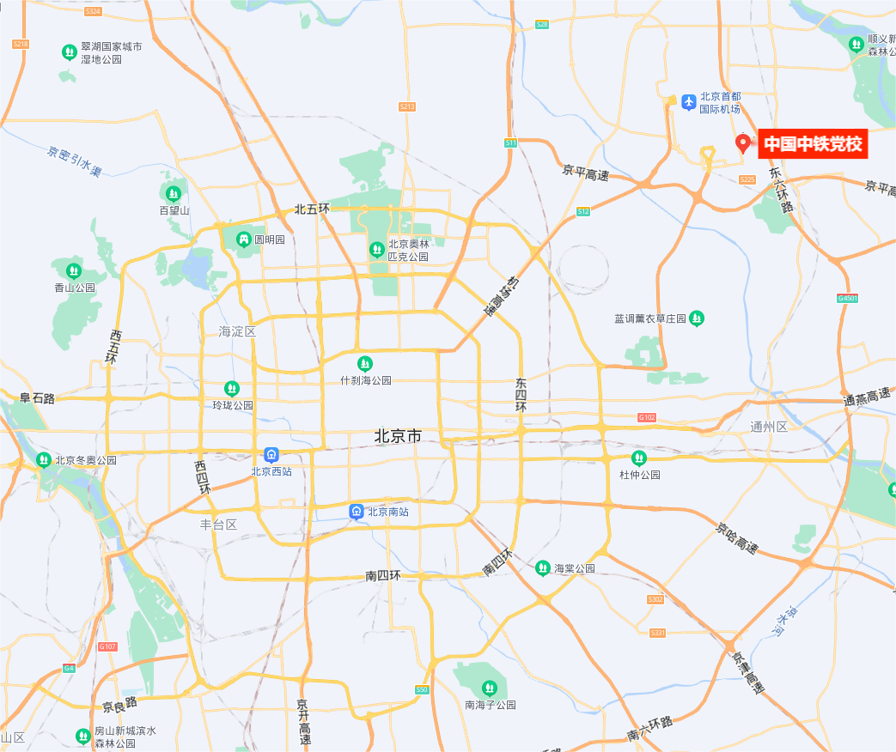

2.党校平面图

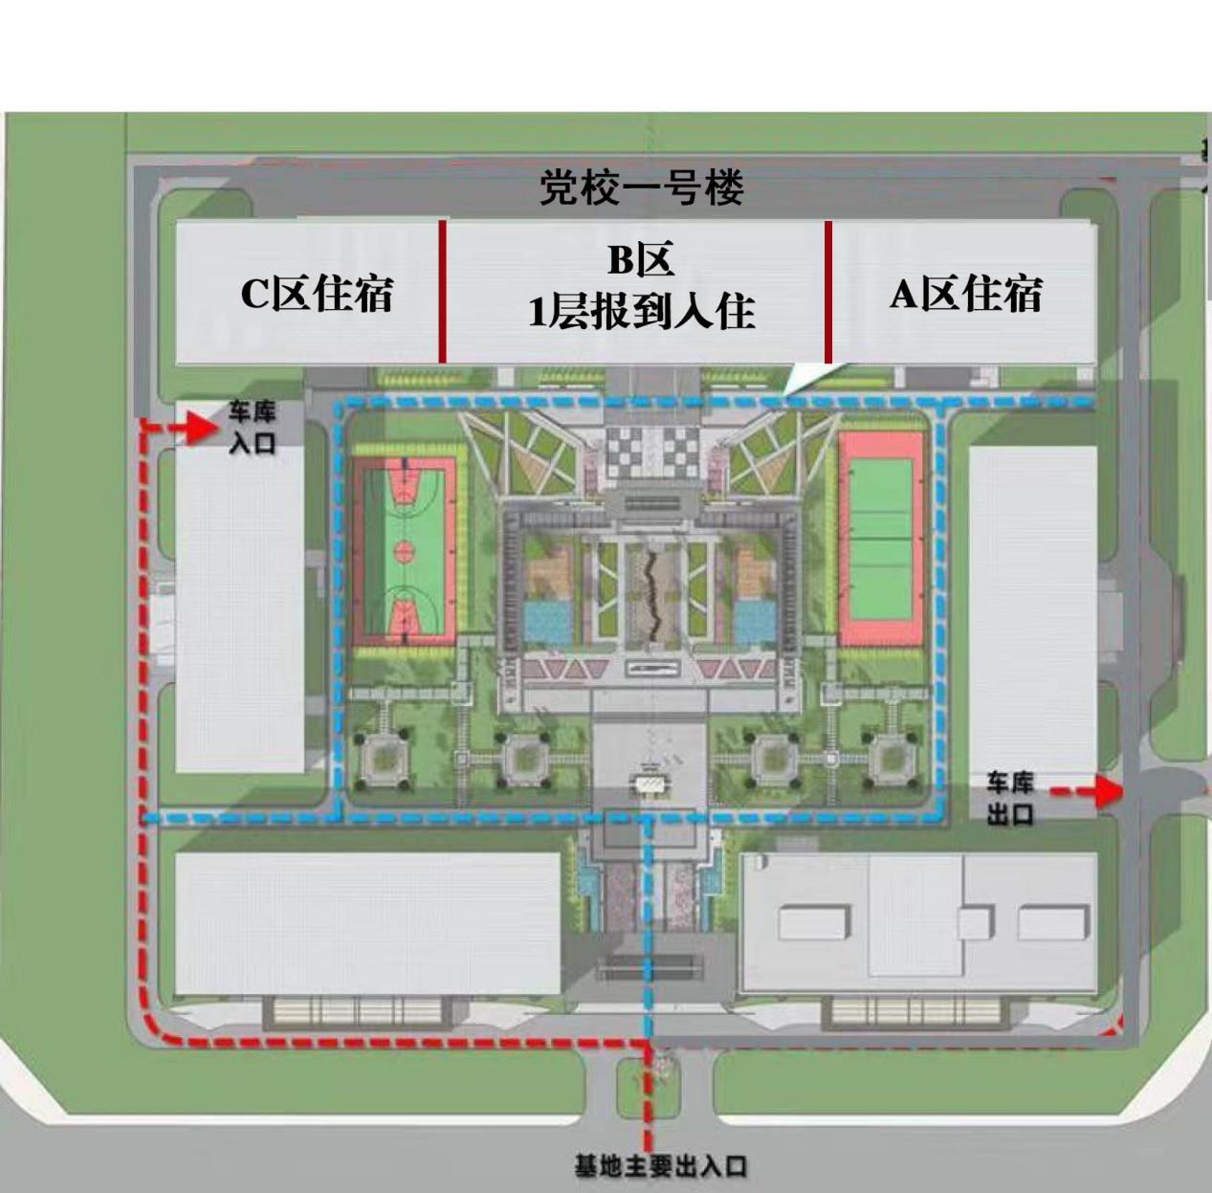

党校地址：北京市顺义区临空经济核心区正元大街2号院